Laboratorium nr. 5: 3ds max – podstawy

1. **Wprowadzenie.**

Uruchom program 3ds max. Zapoznaj się z jego interfejsem.

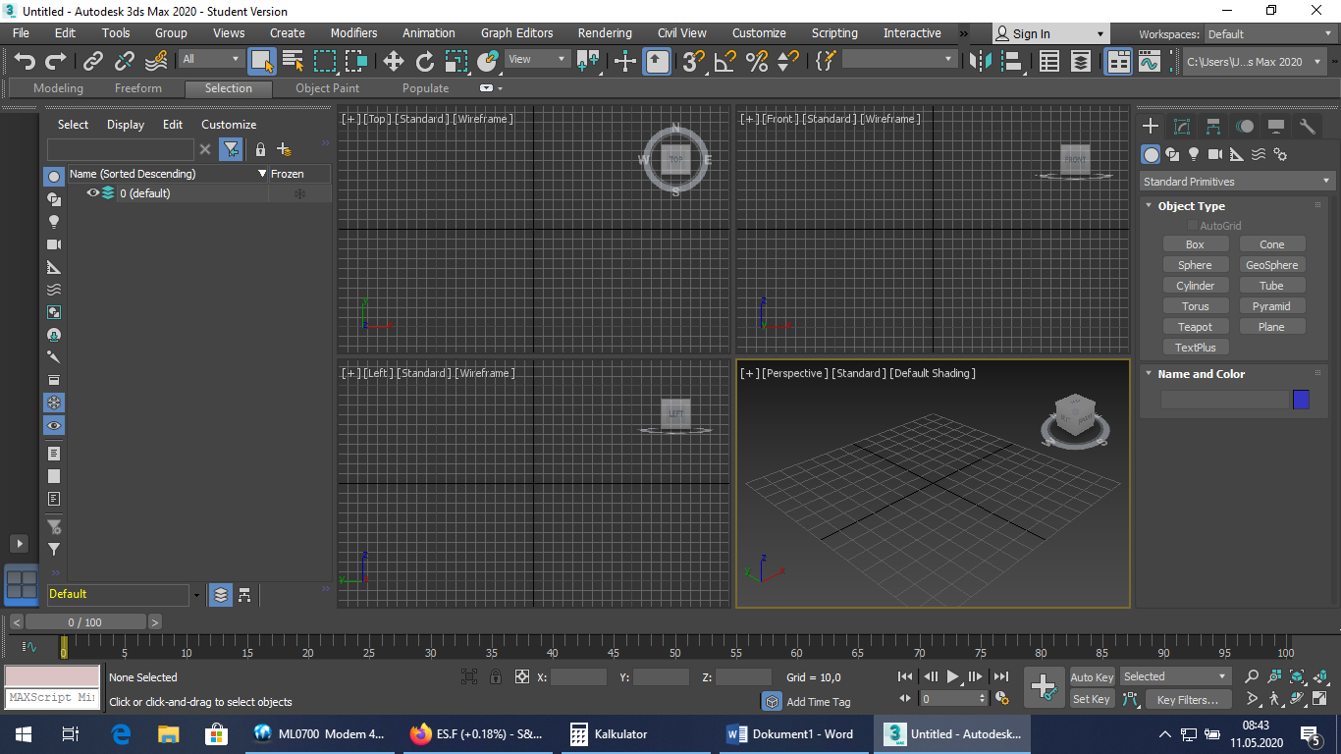

Znajdź następujące elementy interfejsu:

* Menu,
* Warstwy,
* 4 viewporty (widoki) – sprawdź jakie widoki, ważna opcja to maksymalizowanie rozmiaru okna.
  + Wstaw przykładowy obiekt (opcje po prawej stronie), np. prostopadłościan. Użyj narzędzi by różnie oglądać obiekt. Obróć układ współrzędnych.
  + Ustaw wybrany widok maksymalnie (alt W).
* Własności obiektu – okno po prawej stronie.

1. **Obiekty. Proszę zapoznać się z parametrami danego obiektu (na dole)**

* Okno po prawej stronie i przycisk „+”. Pojawia się lista obiektów: box, sphere, …
* Wstaw każdy obiekt.
* Przekształcenia na obiektach:
  + Prawy przycisk myszy,
  + Wybór z menu przekształcenia,
  + Zapoznaj się z wyborem obiektów (Ctrl-A –wszystkie, możemy kliknąć, możemy ciągnąć po obiektach, można klikać z Ctrl),
  + Wykonaj przekształcenia: przesunięcie, obrót, skalowanie, klonować.

Zadanie 1: Uzyskaj następujący efekt – jest poniżej (1 pkt.)

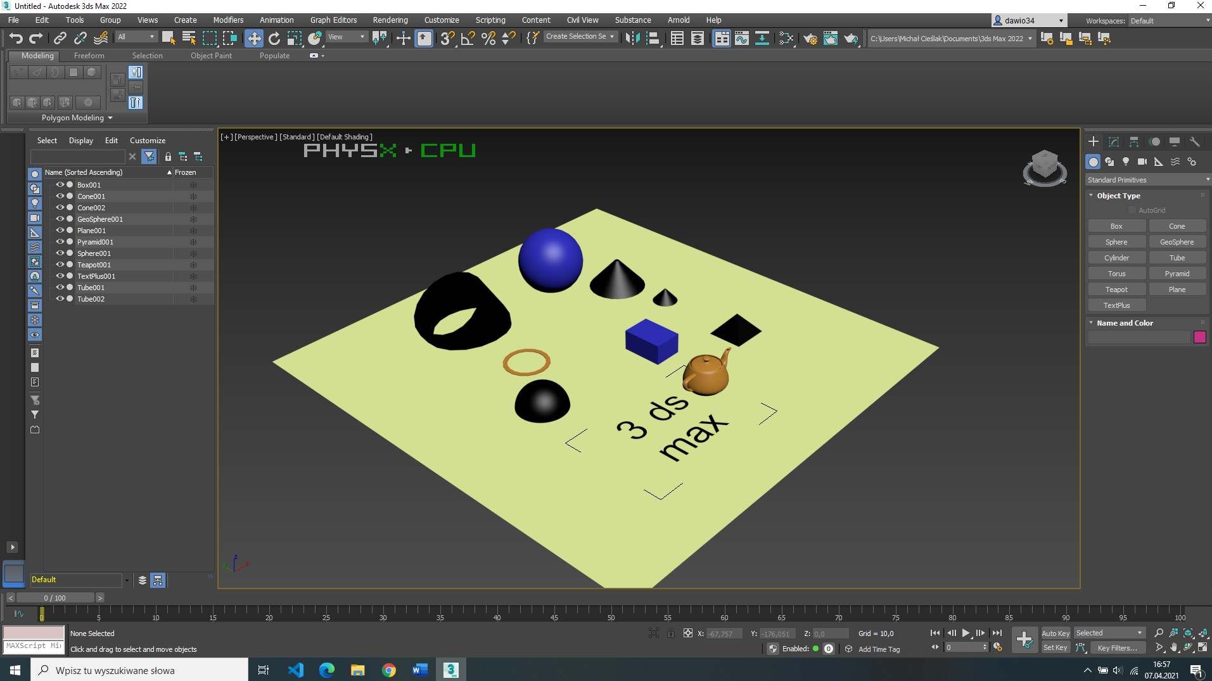

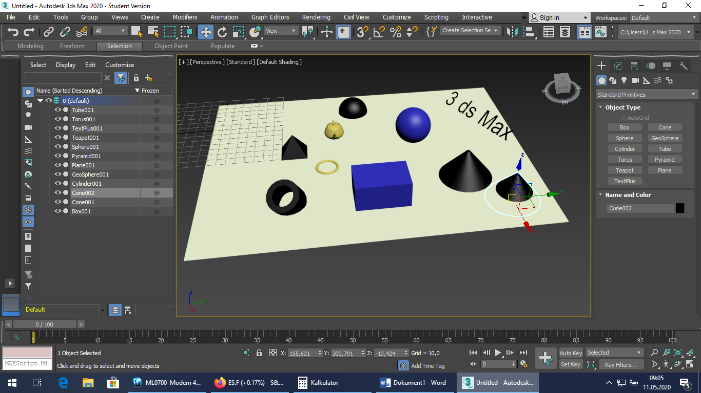

1. **Obiekty 2-D – są dostępne po kliknięciu Shapes w menedżerze obiektów. Proszę zapoznać się z parametrami danego obiektu.**

Zadanie 2: Uzyskaj następujący efekt - jest poniżej (1 pkt.)

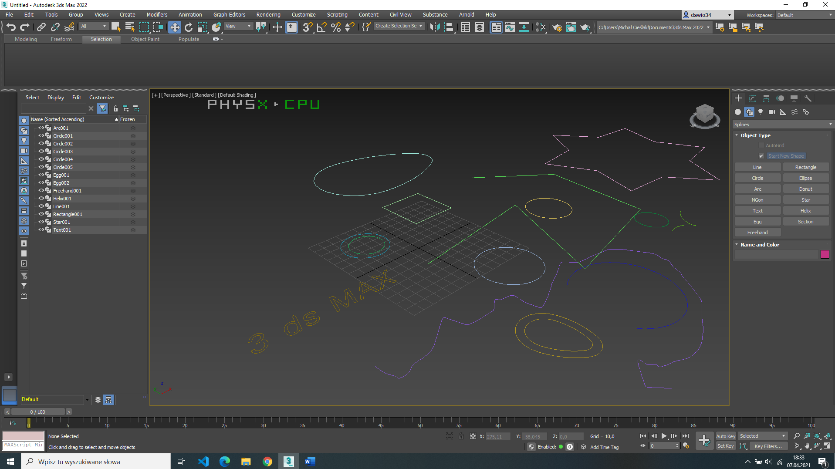

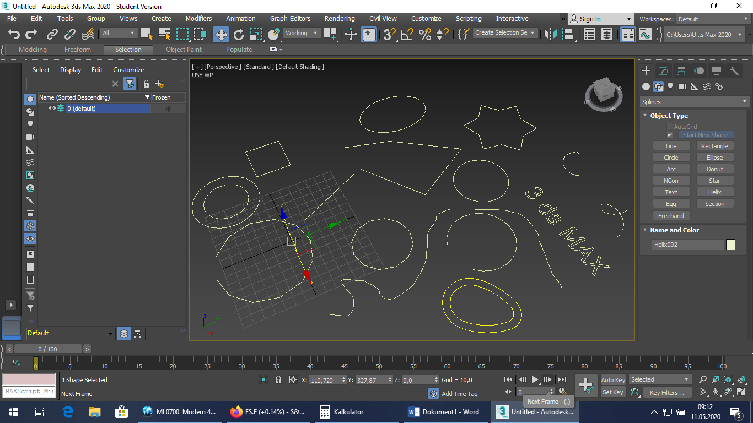

1. **Warstwy umożliwiają zarządzanie wieloma obiektami. Menedżer warstw jest dostępny po lewej stronie ekranu.**

* Ważniejsze możliwości: tworzenie nowej warstwy (Create new layer, ukrywanie warstwy, można indywidualnie zarządzać obiektami w warstwach).

Zadanie 3: W pięciu warstwach umieść – (1 pkt.):

* 1: box koloru żółtego w lewym górnym rogu,
* 2: sferę koloru zielonego w prawym górnym,
* 3: stożek ścięty koloru niebieskiego w prawym dolnym,
* 4: Walec koloru czerwonego w lewym dolnym,
* 5: czajnik koloru szarego i napis: wybrane obiekty w 3ds max,
* Ponadto, obiekty nie mogą się przecinać.

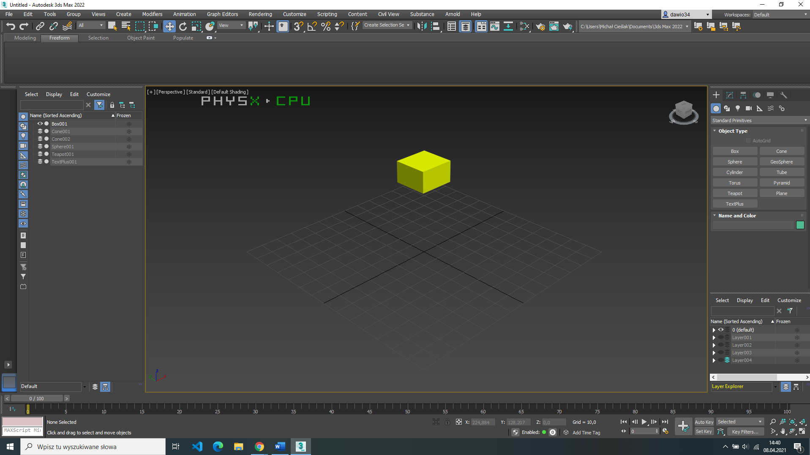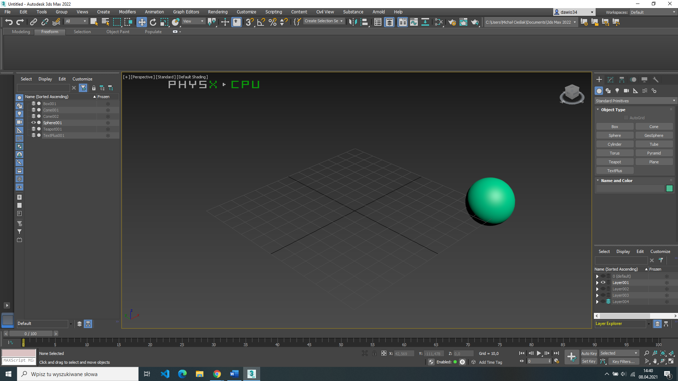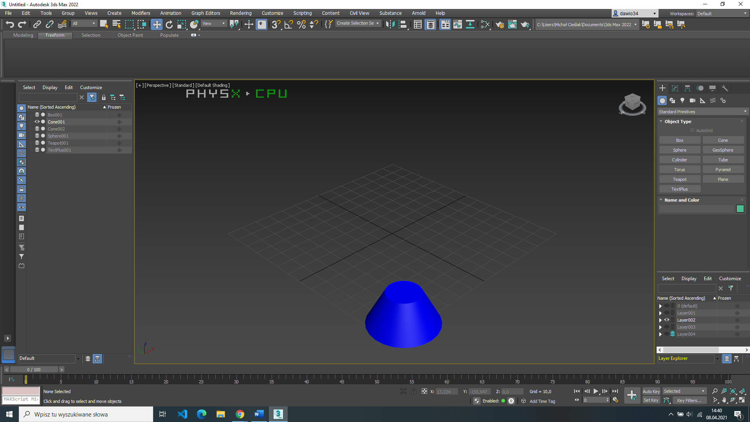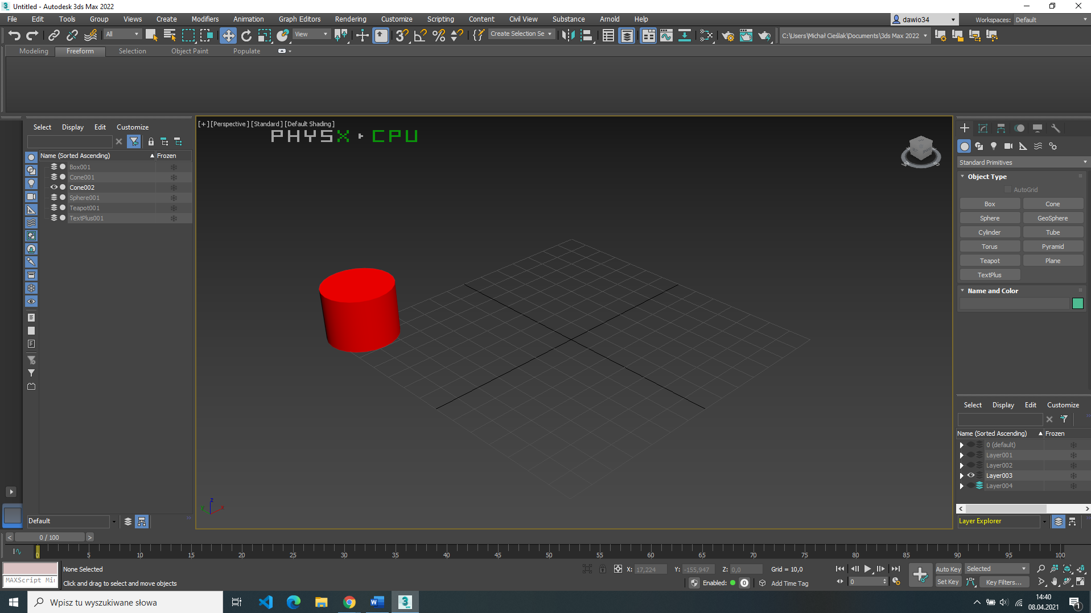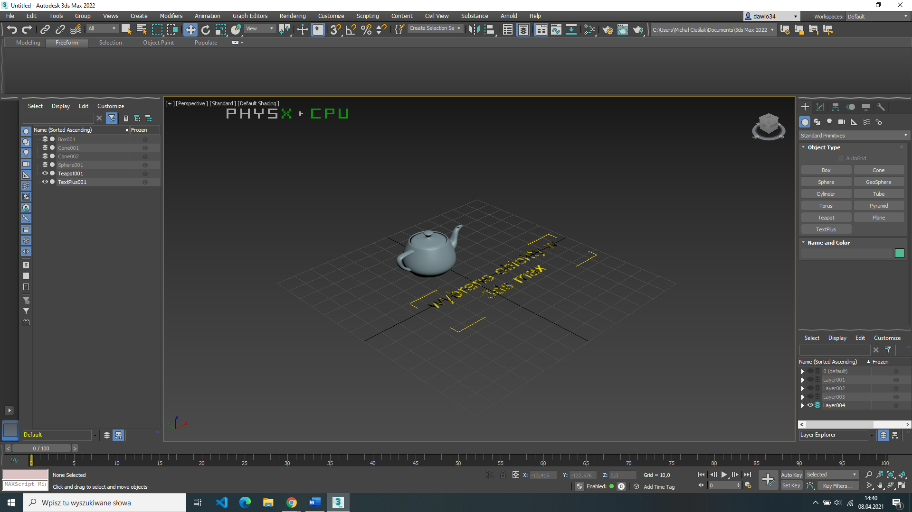

1. **Wykorzystanie editable poly (edytowalne wielokąty)**

Tworzenie obiektów i zarządzanie szczegółami:

* Narysuj box,
* Odszukaj opcje: length segs, width segs, heigdht segs.
* Ustaw wybrane przez siebie wartości,
* Kliknij prawym przyciskiem myszy na obiekcie i wybierz: „convert to” a następnie „Convert to editable poly”,
* Zmieniaj ustawienia: wertex (wierzchołek), Edge (krawędzie), border (brzeg), polygon (wielokąt), element (obiekt).

Zadanie 4: W miarę możliwości spróbuj wykonać ogra według poniższego schematu (3 pkt.).

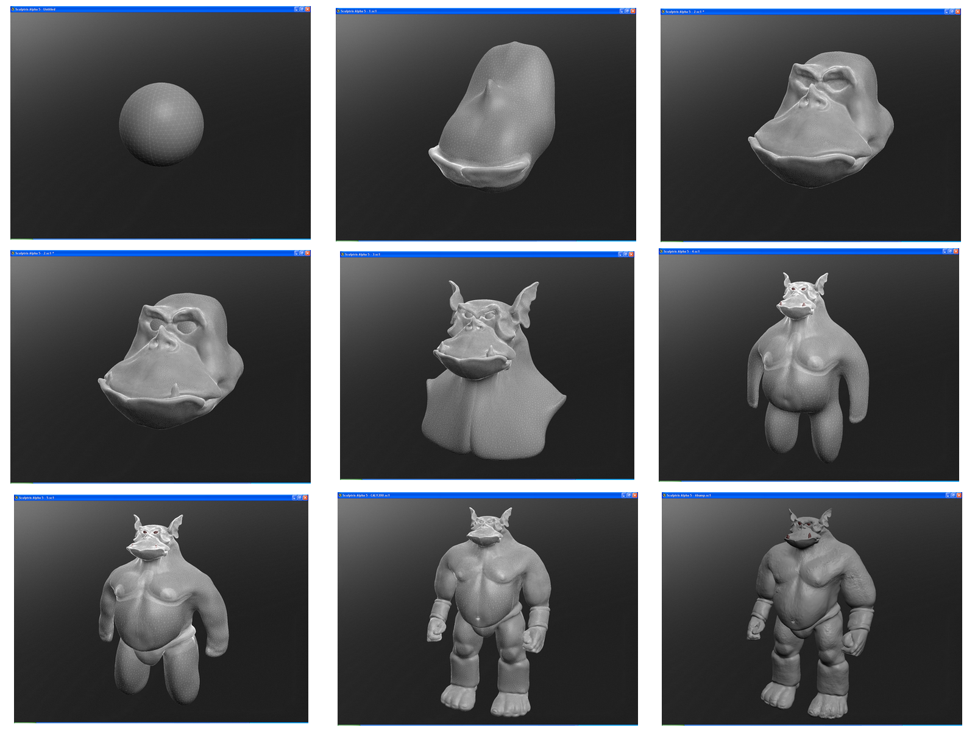

1. **Po zamodelowaniu sceny można ją wyrenderować (opcje Rendering – render lub Shift-Q).**

Zadanie 5. Korzystając z poznanych możliwości zamodeluj lokomotywę. Przyjmij, że masz do dyspozycji obiekty dostępne w 3 ds. max (2 pkt.).

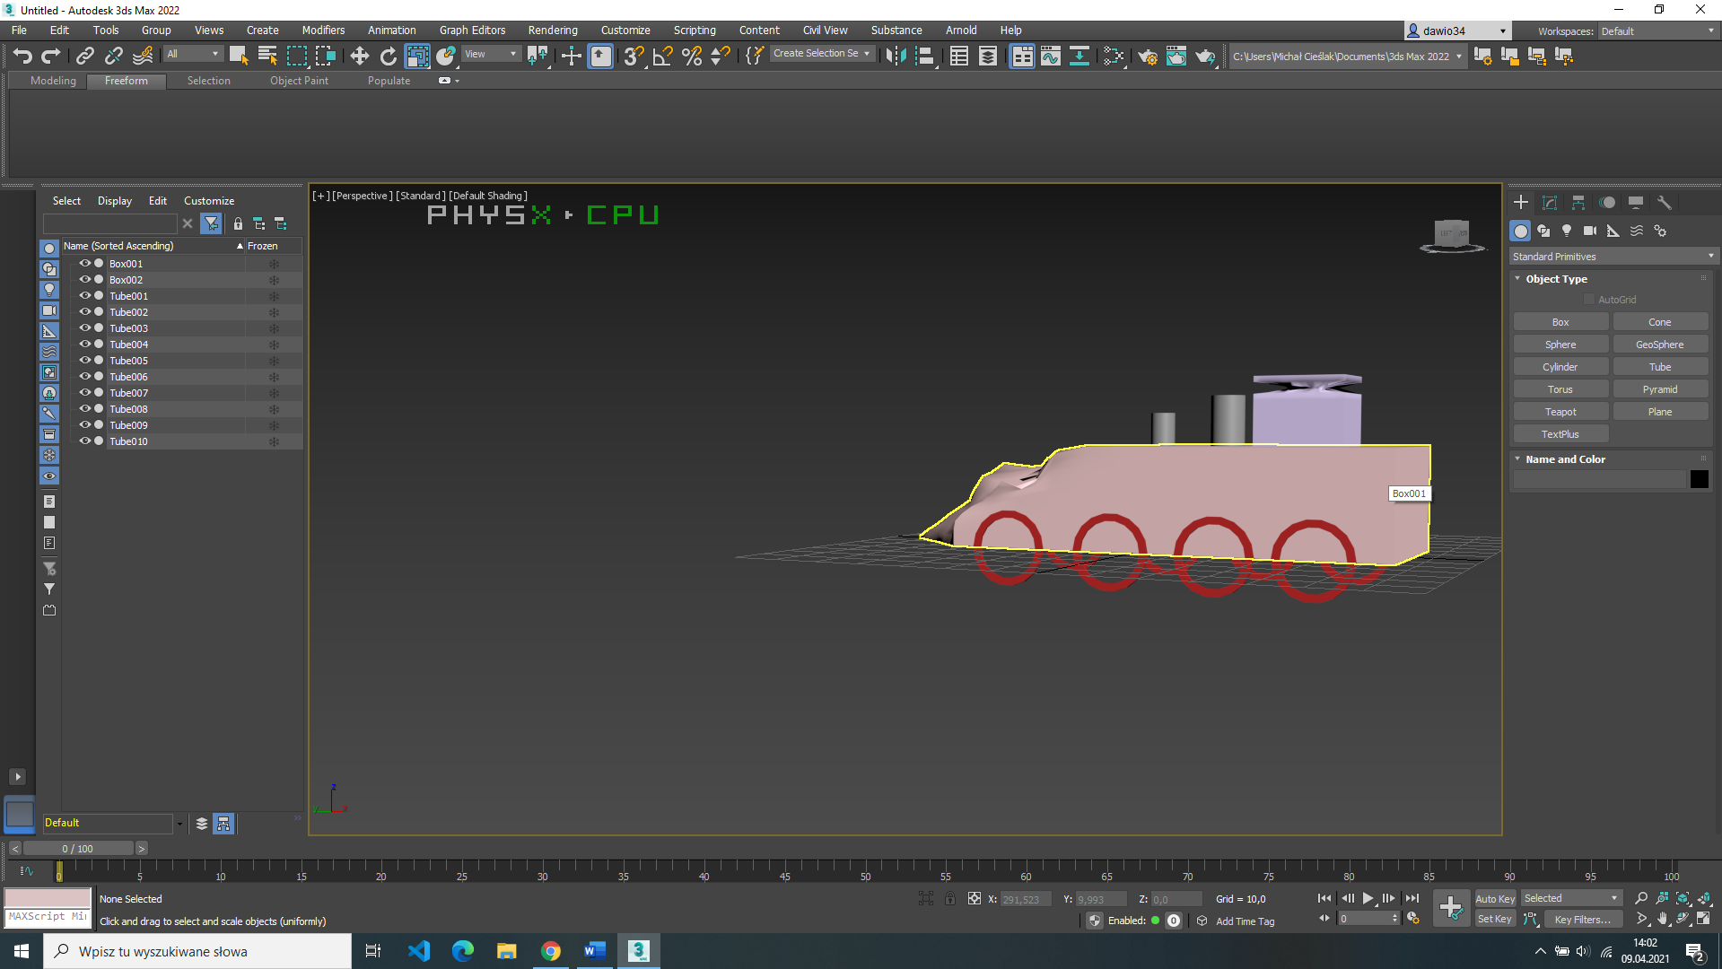

1. **Tworzenie animacji (standardowo do obsług animacji listwa czasowa znajduje się na dole).**

* Wciskamy przycisk „Set key”, standardowo jest na dole, po wciśnięciu wyświetlany będzie na czerwono,
* Rysujemy scenę (np. sześcian),
* Ustawimy numer klatki dla sceny
* Wciskamy przycisk set Keys (duży plus) ustawiając klatkę kluczową,
* Ustawimy numer klatki dla sceny dla innej sceny
* Zmieniamy położenie obiektu,
* Wciskamy przycisk set Keys (duży plus) ustawiając klatkę kluczową,
* Procedurę powtarzamy dla potrzebnych scen,
* Wciskamy play.

Zadanie 6. Wykonaj prosty model samochodu, drogi i ustaw kilka przeszkód. Zrealizuj film, w którym samochód będzie poruszał się między przeszkodami. – 3 pkt.

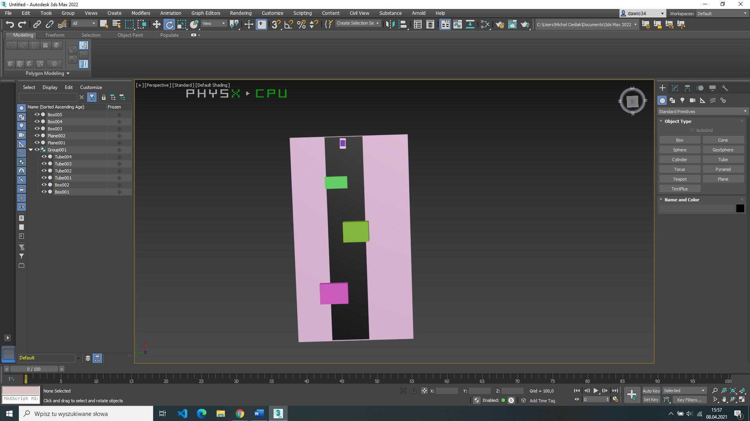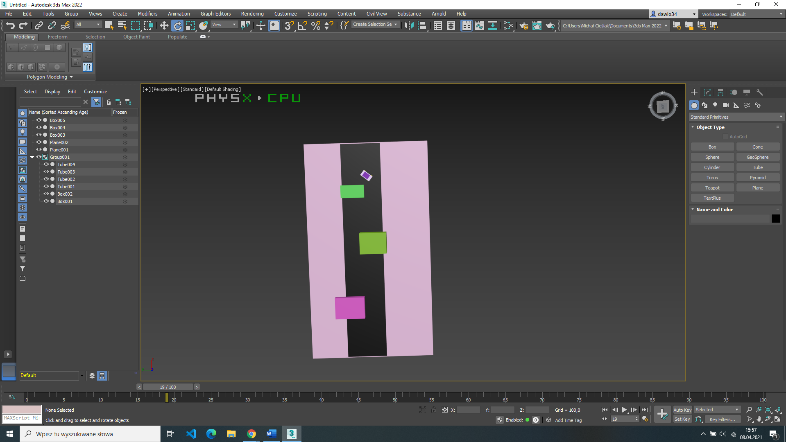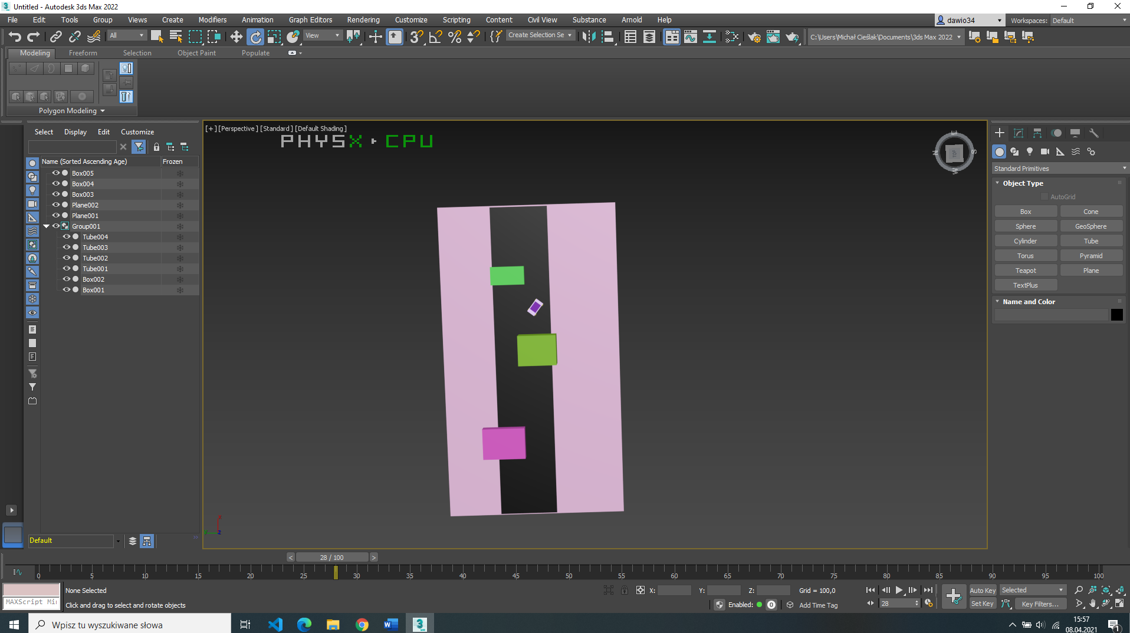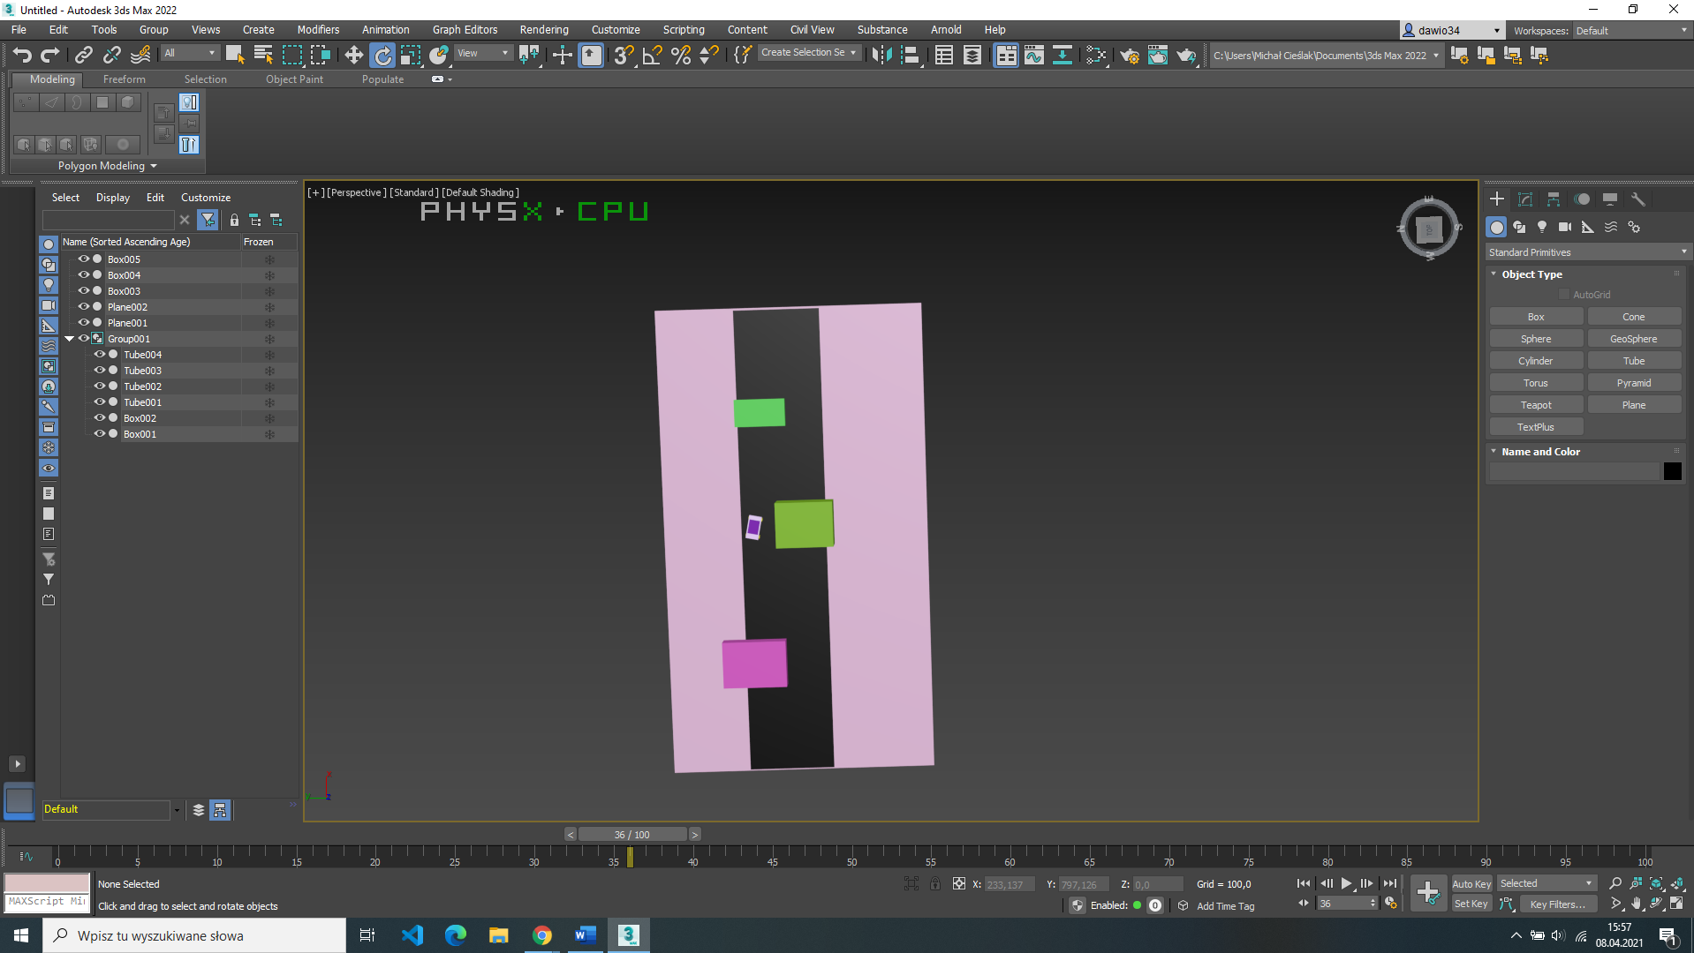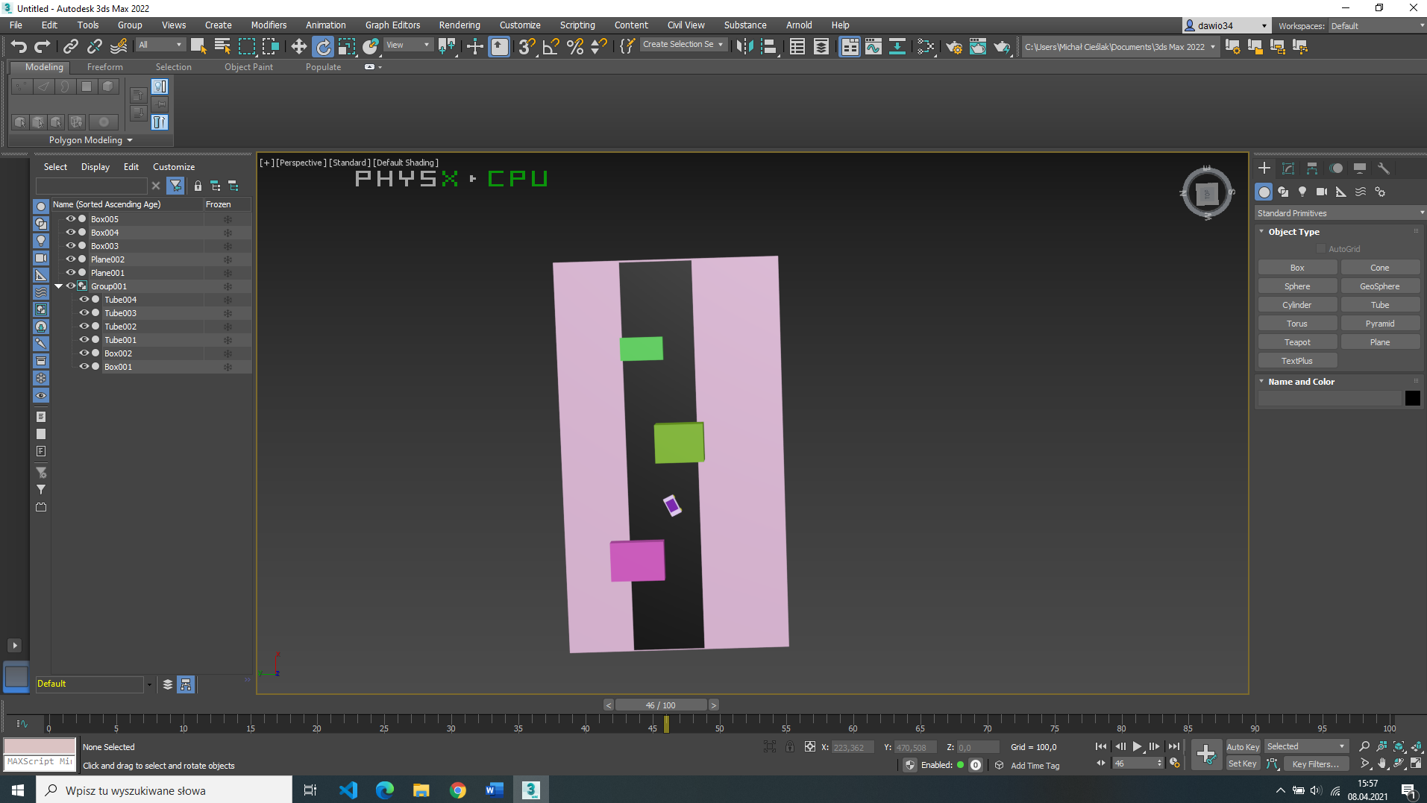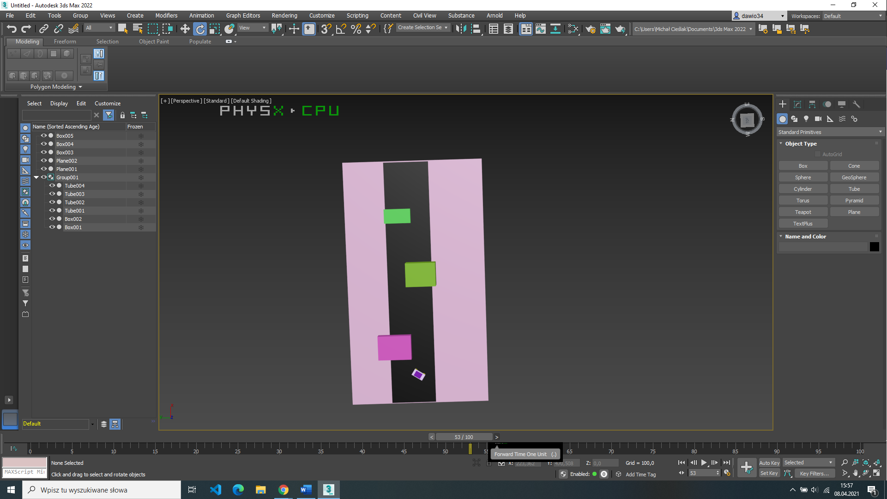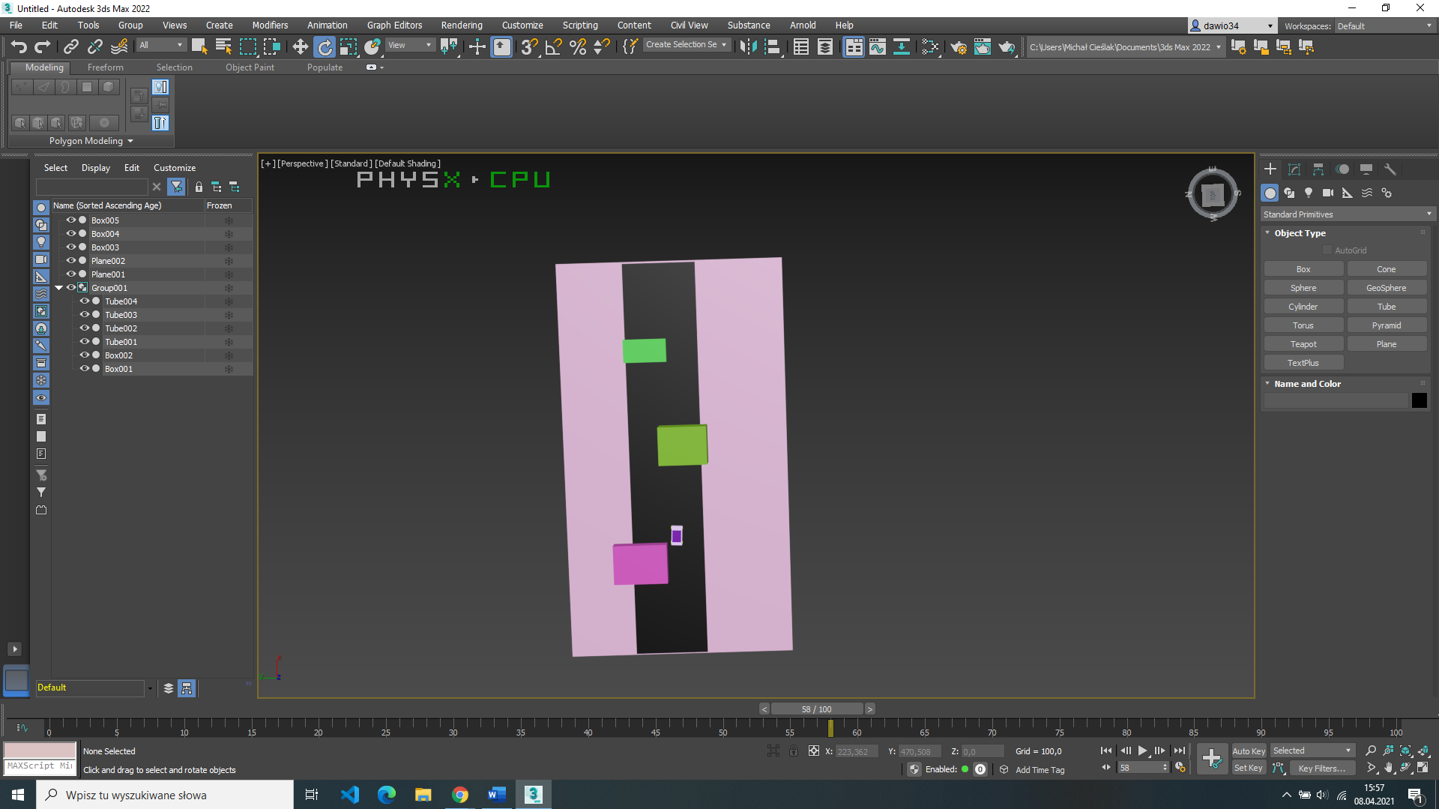

1. **Programowanie w 3 ds. max – scrypty.**

Programowanie możliwe jest poprzez menu scripting. Aby pisać skryty należy:

* Klikamy Scripting-MAXSCRIPT editor
* Piszemy prosty program, np.

delete objects

b1 = sphere()

b2 = box ()

move b1[0, -20, 30]

Uruchamiamy skrypt za pomocą Ctrl-E

**Obiekty:**

b1=Box()

b2=Cone()

b3=Cylinder()

b4=Plane()

b5=Pyramid()

b6=Sphere()

b7=Teapot()

b8=Torus()

b9=Tube()

Przekształcenia:

**Move:**

b1=box()

move b1[0, 0, 30]

Scale:

b1=box()

scale b1[1, 2, 1]

**Obrót:**

b1=box()

rot_box = eulerangles 0 30 0

rotate b1 rot_box

**animacja:**

b1=box()

animate on

(

at time 0 (b1.pos = [-100, 0, 0]; b1.scale = [1, 1, 0.25])

at time 100 (b1.pos = [100, 0, 0]; b1.scale = [1, 1, 3])

**)**

**Ustawianie koloru:**

b1=box()

b1.wirecolor = (color 255 0 0)

**Ustawianie położenia:**

b1=box()

b1.pos = [10,10,0]

Pętla for:

delete objects

for i=0 to 10 do

(

b1 = box()

move b1[0, i*30, i*15]

)

Zadanie 7 Napisz skrypt, który modeluje stół – użyj różnych obiektów – 4 pkt.

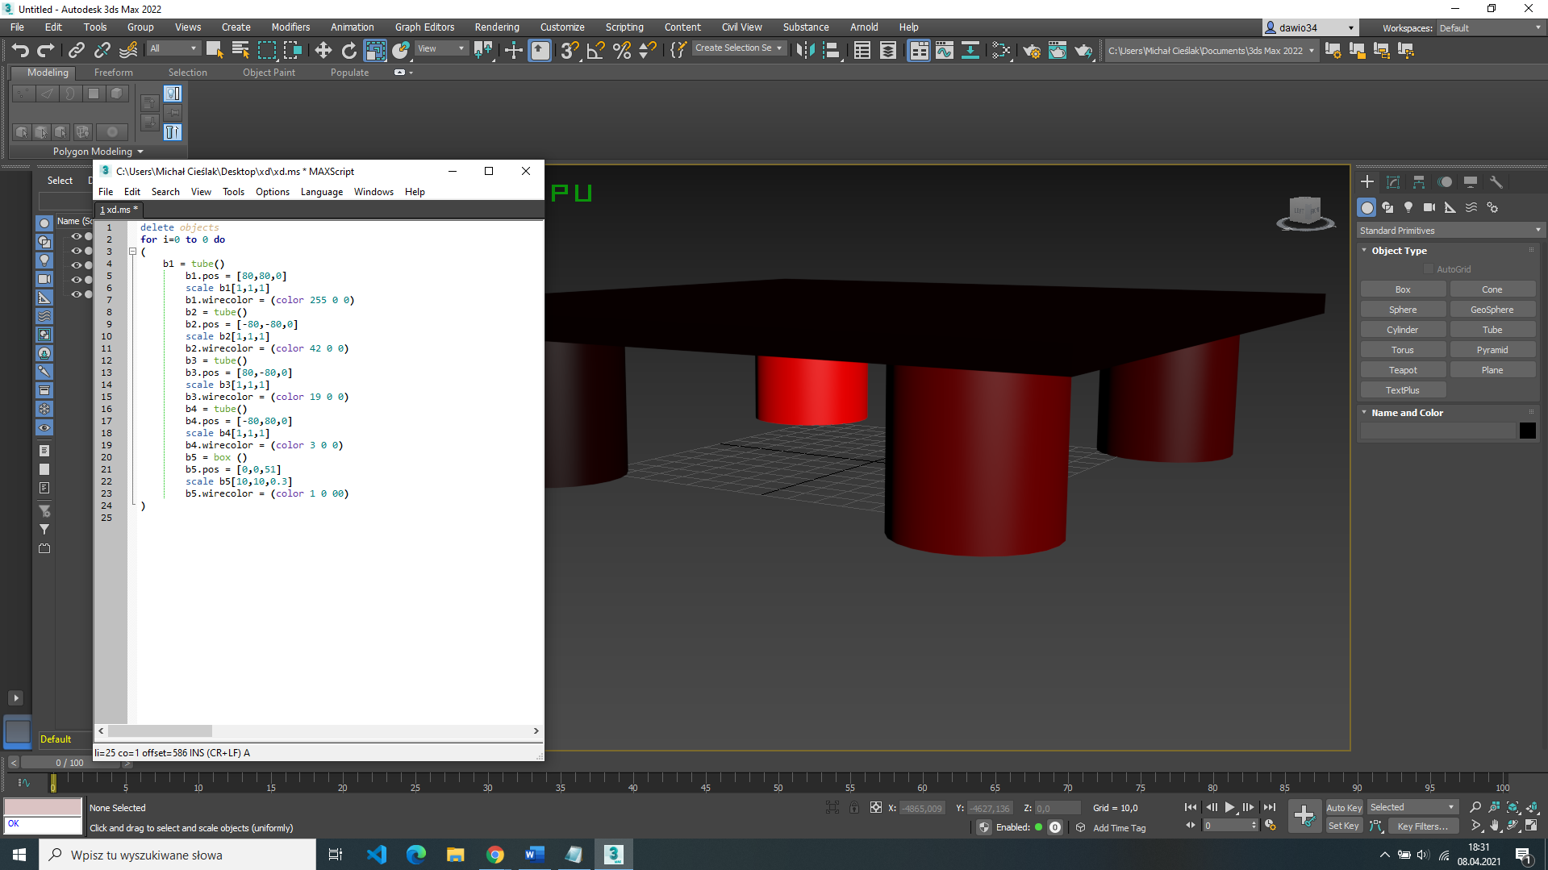

Zadanie domowe. Animacja traktoru za pomocą MAXSCRIPT --- 10pkt.

